**ESTIMADAS FAMILIAS**: Nos encontramos una nueva semana, iluminados con las palabras del Evangelio de Mateo de este domingo:

“*Porque tuve hambre, y no me dieron de comer; tuve sed, y no me dieron de beber; fui un extraño, y no me hospedaron; estaba desnudo y no me vistieron; enfermo y en la cárcel, y no me visitaron. Entonces responderán también éstos diciendo; Señor, ¿cuándo te vimos hambriento o sediento, cuándo fuiste un extraño o estuviste desnudo, enfermo o en la cárcel, y no te socorrimos?. Y él les responderá: Les aseguro que cuando dejaron de hacerlo con uno de estos pequeños, dejaron de hacerlo conmigo*” (Mt. 25, 42-45)

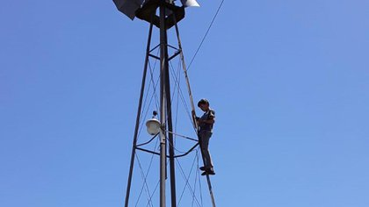Esta pandemia nos hizo descubrir muchas historias. Y el mundo virtual nos permitió acercarnos a muchas otras realidades. Como la de este joven alumno argentino, Gualterio, de 13 años que se sube a un molino para tener conexión con su teléfono celular y poder enviar sus tareas. Así como tantos otros niños, como nuestros alumnos, que acompañados por ustedes, SUS **FAMILIAS**, hicieron posible que la *conexión con la escuela* remota siga vinculada y diga **PRESENTE**, cada día, en sus casas, en todo este año 2020.

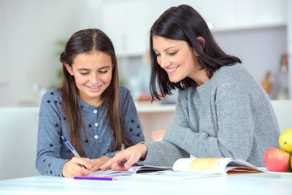Con sus tintes particulares, con sus realidades, con sus posibilidades, pero siempre con el firme **COMPROMISO** de decir **SÍ**, como respuesta a dar lo mejor por sus **HIJOS**.

Valoramos el esfuerzo y la constancia puesta en juego cada día a la hora de hacer las tareas. Destacamos en cada familia, toda su entrega y dedicación brindada para que el aprendizaje esté **PRESENTE**. Con la misma y pronta respuesta de nuestros alumnos, en el momento que tomábamos lista, en las aulas. Para todos USTEDES, que respondieron como nuestros niños, con un PRESENTE SEÑORITA…

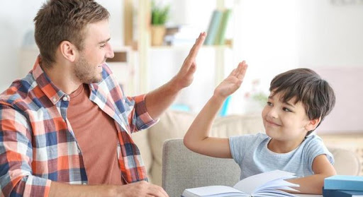

Y así SÍ, se hará **VIDA** el **EVANGELIO** de esta semana. Y cuando nos surja la pregunta… *Señor ¿cuándo te vimos así…?* Entenderemos la respuesta del Señor:

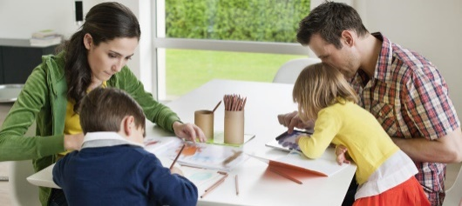

“Les aseguro que cuando dejaron de hacerlo con uno de estos pequeños, dejaron de hacerlo conmigo”

Seguimos sosteniendo los vínculos entre la Escuela y la Familia a través de los canales de comunicación que están en uso:

* Grupo de whatsapp vigente desde el comienzo de la cuarentena.
* Correo Electrónico de la docente de grado
* Correo electrónico de los profesores de materias especiales
* Para consultas a Directivos y Secretaría del Nivel Primario el correo electrónico: [consultasprimariaces@gmail.com](mailto:consultasprimariaces@gmail.com)

Se continúa con el seguimiento de los aprendizajes de los estudiantes en casa en esta **34 ª. semana**, solicitándose esta vez, evidencias de aprendizaje: **GEOMETRÍA – CS. NATURALES – ARTES VISUALES**

***“Viva el Espíritu Santo en nuestros corazones y***

***en los corazones de todas las personas”***

***EQUIPO DIRECTIVO NIVEL PRIMARIO***

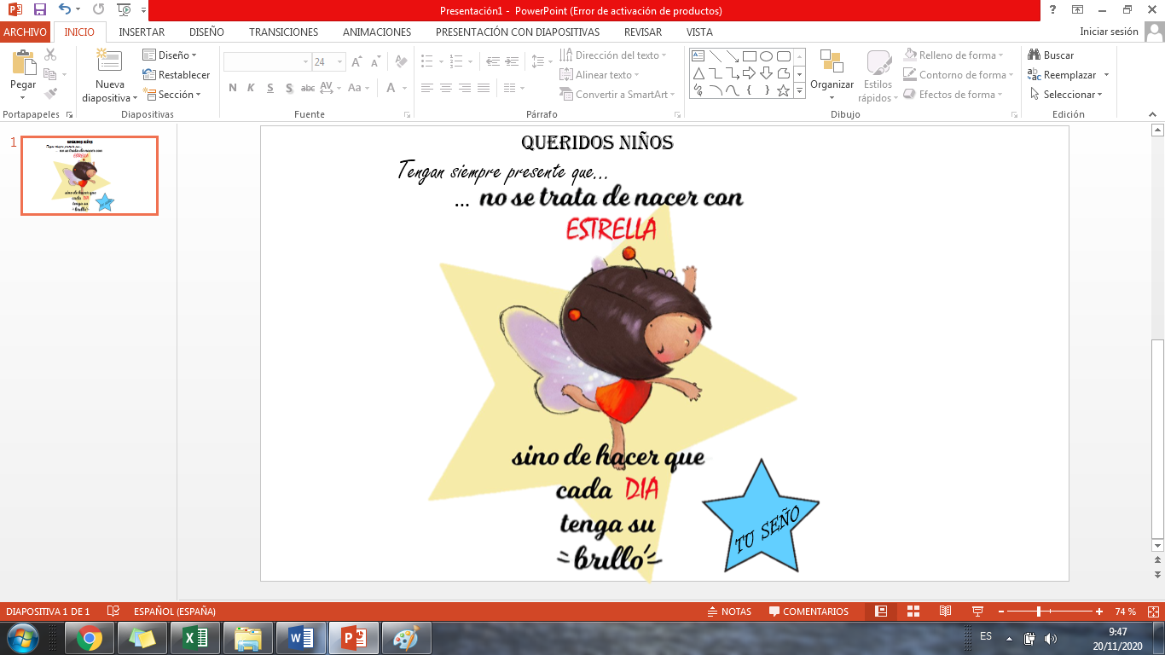

**Fecha:**  Martes 24 de noviembre.

**GEOMETRÍA**

La semana pasada te invité a armar una imagen con figuras geométricas. Hoy recordamos cuáles son los elementos que las forman.

**Observa** con atención este rectángulo en el cual están señalados sus elementos.

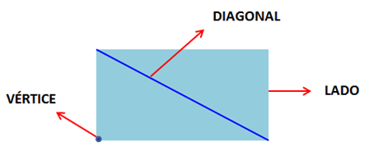

Responde oralmente:

* ¿Cuántos lados tiene esta figura?
* ¿Y cuántos vértices?
* Las diagonales son las líneas que unen dos vértices opuestos, entonces ¿cuántas diagonales tiene el rectángulo?

Durante el encuentro virtual de esta semana cada seño con su grupo de niños, realizará una actividad con figuras geométricas. Para ello necesitarán un **sobre de papel glasé.**

Lo que se trabaje en el encuentro será registrado como evidencia para este Espacio Curricular.

**CIENCIAS SOCIALES**

**¡A DEFENDER LA SOBERANÍA!**

**20 de noviembre: “Día de la Soberanía Nacional”.**

Para pensar... Y responder en el cuaderno:

* Si dos vecinos tuyos vinieran todos los días a tu casa y usaran el comedor para recibir a sus visitas porque tu casa es más cómoda, más linda, ¿cómo te sentirías?
* Si quisieran entrar siempre sin pedir permiso y quedarse el tiempo que quisieran, ¿estaría bien eso?

*Hace mucho, mucho tiempo ocurrió algo parecido en nuestra patria...*

* Para saber lo que ocurrió, te invito a ver este video y escuchar con mucha atención lo que nos cuenta:

<https://www.youtube.com/watch?v=013eBgzoDwY>

Luego de mirar el video realiza las siguientes actividades en tu cuaderno:

* ¿De dónde venían los barcos que querían navegar por nuestros ríos sin permiso?
* Observa las banderas y el nombre de los países en el video.
* Lee con atención el texto al final del libro: “Día de la Soberanía Nacional” (encontrarás la copia en el ANEXO).
* Completa las actividades que propone al dorso de la ficha y pégala en el cuaderno.

**Fecha:** Miércoles 25 de noviembre.

**CIENCIAS NATURALES**

TODOS LOS PAISAJES

Las geoformas no son todas iguales. Por ejemplo, hay montañas de distintas formas y alturas, lagos muy grandes y muy pequeños, ríos con aguas que corren muy rápido o con aguas más lentas, llanuras de grandes extensiones u otras más pequeñas rodeadas por montañas…

* **Observa** las siguientes fotos y **completa** el cuadro.

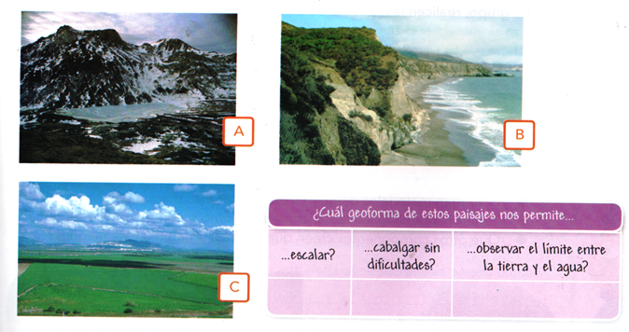

Trabaja solito

1. **Realiza** las actividades del punto 2 de la página 182 del libro “Molinos de Viento 2” (La página se encuentra al final en el anexo).
2. **Mira** con atención cada geoforma y **escribe** sus nombres donde corresponda.

desierto montaña playa llanura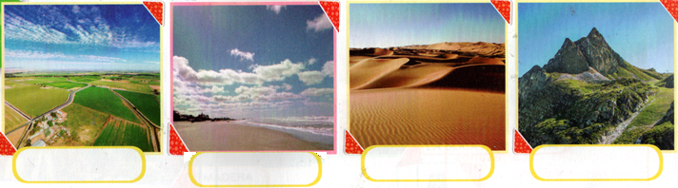

1. **Busca** en revistas o diarios una imagen de un paisaje artificial y un paisaje natural. **Recorta y pega** en tu cuaderno cada paisaje.

**LUEGO DE REALIZAR LAS ACTIVIDADES 2 Y 3 PÍDELE AL ADULTO QUE TE ACOMPAÑA QUE SAQUE UNA FOTO Y LA ENVÍE A TU SEÑO POR EMAIL O POR WHATSAPP A LA MAMÁ REFERENTE. NO OLVIDES COLOCAR TU NOMBRE Y APELLIDO**

**ARTES VISUALES**

**Cachivache 2**

Seguimos conociendo a Pablo Bernasconi. Te invito a ver y a **observar** este video de “Retratos”

[**https://www.youtube.com/watch?v=NPGmox00bxo**](https://www.youtube.com/watch?v=NPGmox00bxo)

- ¿Con qué materiales hace los retratos?

- ¿Puedes reconocer de quién es este retrato?

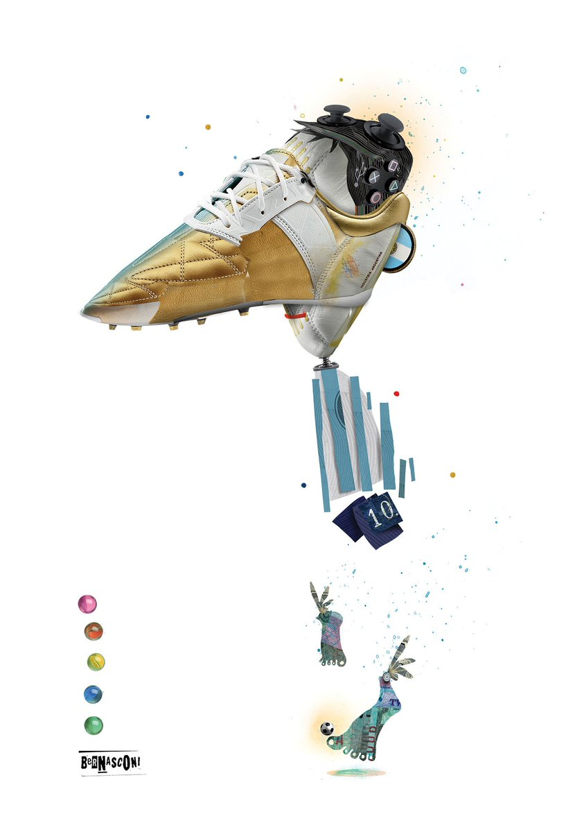

* **Materiales:** seguimos buscando “cachivaches” que encontremos en casa. (cajas de té, remedios, cinta adhesiva, papeles de colores, botones, tuercas, palitos de helado, tapas de desodorante, partes de juguetes rotos) Esta vez agregamos ropa, comida, zapatillas… ¡todo lo que se te ocurra!. Un celular (para sacar la foto).
* **Actividad 13:**

**1-**  Disponemos de todos los materiales que conseguimos en la mesa…pero esta vez vamos a hacer un retrato.

**2-** No es necesaria la hoja ni la carpeta de artes visuales.

**3-** Solo necesitamos jugar con los materiales, armar un rostro, ojos, boca, nariz…anteojos…bigotes… ¡Todo lo que imagines!

**4-** Podemos armarlo en la mesa, en el piso, sobre la pared…

**5-** Al finalizar pensamos un nombre para nuestro retrato y sacamos una foto.

Algunos ejemplos con tela, comida, tubo de cartón (del papel de cocina)

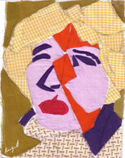 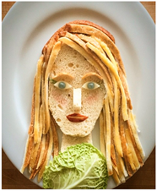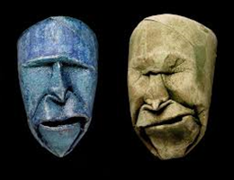

En esta página puedes conocer más sobre Pablo Bernasconi.

[**http://www.pablobernasconi.com.ar/web/**](http://www.pablobernasconi.com.ar/web/)

Familia: Enviar la foto de esta actividad y el nombre inventado para nuestro retrato al email:

[artesvisualesvanesa@gmail.com](mailto:artesvisualesvanesa@gmail.com)

No te olvides en asunto colocar tus datos APELLIDO, NOMBRE Y GRADO.

**Fecha:**  Jueves 26 de noviembre.

**MATEMÁTICA**

Seguimos con… ¿cuántas veces se repite?

Jugamos al “Memotest con manzanas”

**Materiales**:

* 10 tarjetas con imágenes y 10 tarjetas con sumas. (Están en el anexo)

**¿Cómo se juega?**

* Se juega de a dos.
* Se colocan las 10 tarjetas con dibujos, boca abajo de un lado y, por otro lado, se ponen boca abajo las que tienen las sumas.
* Por turno, cada jugador da vuelta una tarjeta de cada tipo (una de manzanas y la otra de sumas), si la suma indica la cantidad de platos y manzanas que tiene la tarjeta, se lleva las dos. Por ejemplo: 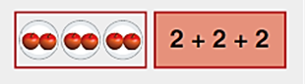Si no es así, las vuelve a colocar en el lugar en que estaban, boca abajo.
* Gana el jugador que se queda, al final, con más cartas.

Después de jugar…

Ignacio y Macarena juegan al Memotest con manzanas.

1. Ignacio dio vuelta estas cartas:

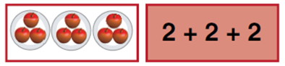

¿Pudo armar parejas?..............................

1. Macarena dio vuelta:

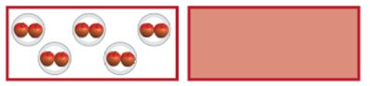

Escribe la suma (en la carta vacía) para poder llevarse las dos cartas.

1. Ignacio dice que estas dos cartas arman pareja para levantar.

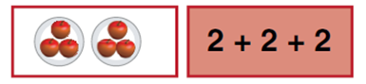

¿Tiene razón?.................. ¿Por qué?........................................................

1. Completa el dibujo para que se pueda armar una pareja.

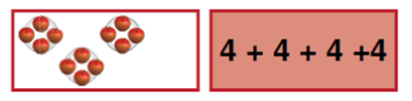

**CALIGRAFÍA**

Tu nombre propio … en cursiva.

Siguiendo el ejemplo que te envió la seño por WhatsApp, **copia** tu nombre completo en cursiva 5 veces. (NO ENVIAR EVIDENCIA)

**Fecha:**  Viernes 27 de noviembre.

**LENGUA**

Vamos a escribir…

Estas historias están incompletas...

**Lee** las dos escenas, **elige** una y **completa** el final.

(Recuerda completar la historia en tu cuaderno, usar mayúsculas y puntos donde corresponda. Debe tener una extensión mínima de 5 renglones)

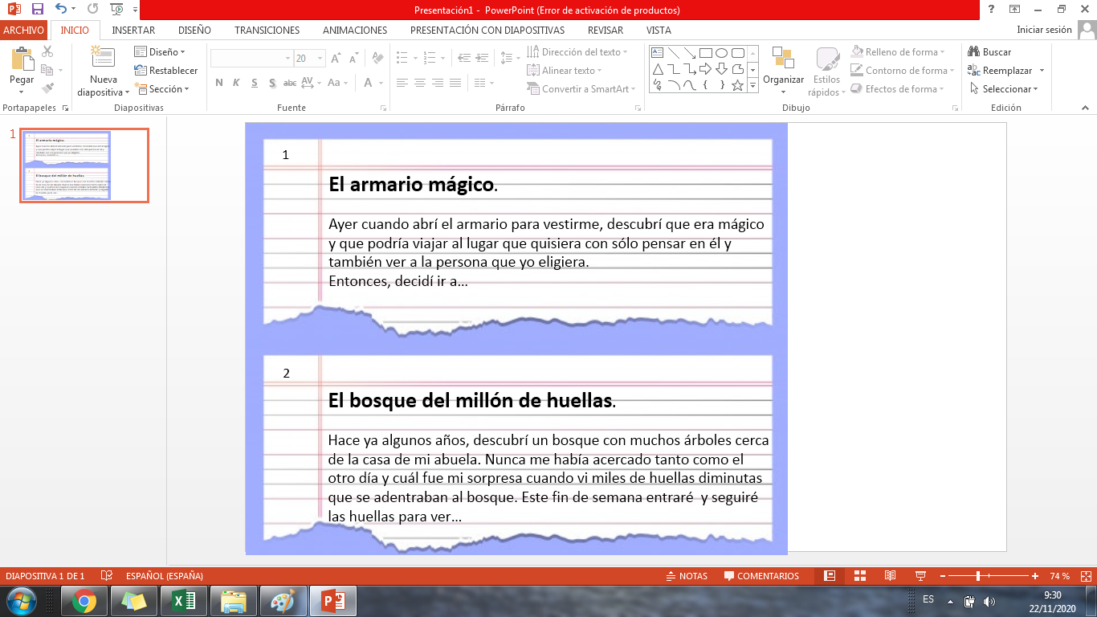

**Escribe** tu propia historia.

**1-** **Recordamos** las frases que nos ayudan a escribir…

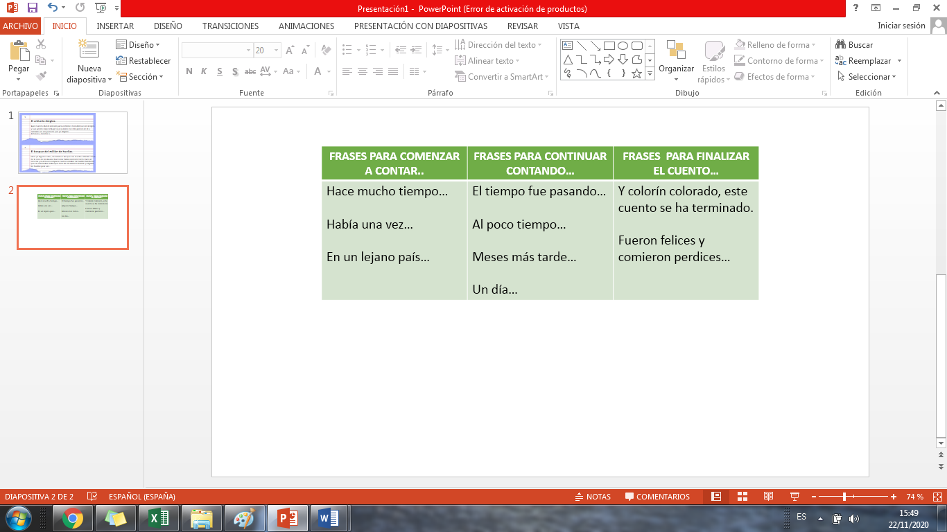

**2-** **Observa** muy bien las imágenes y **escribe** la historia.

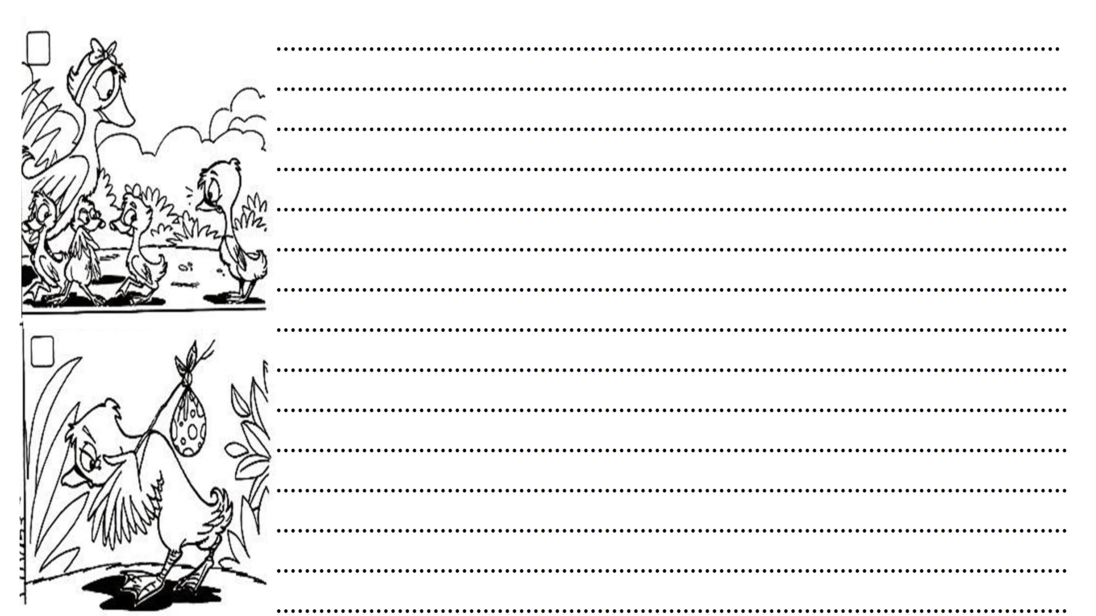

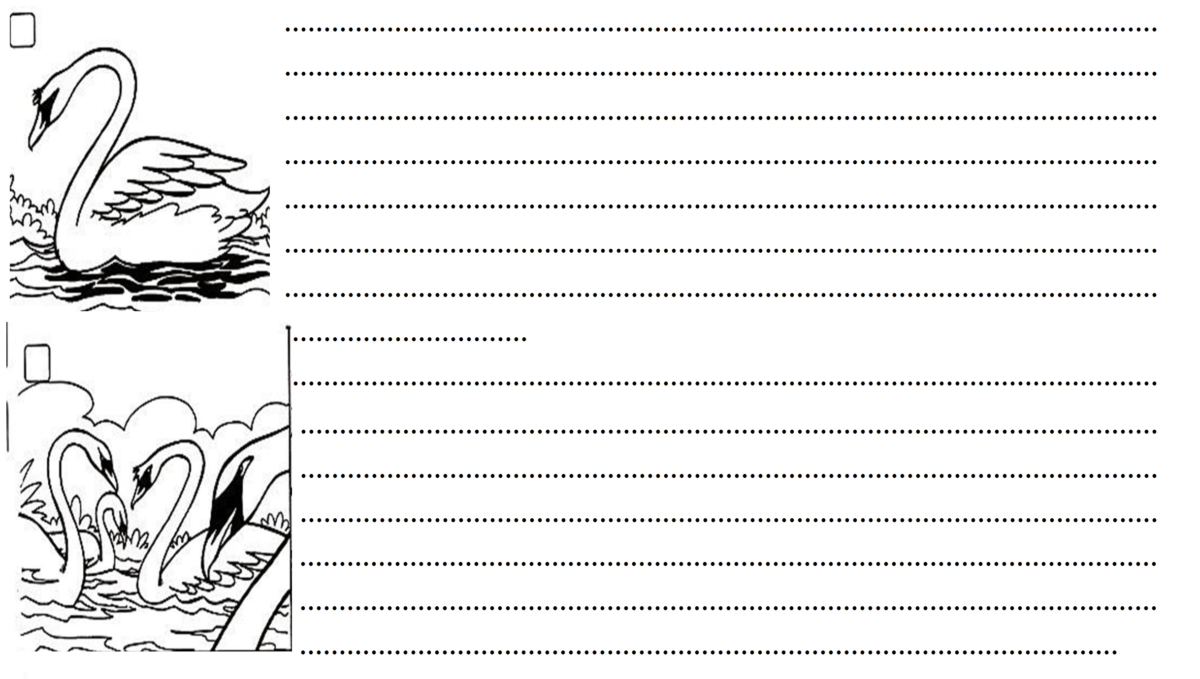

**EDUCACIÓN FÍSICA**

**Familia:** En la semana 34, la clase de Educación Física va a ser a través de la plataforma **“Meet”,** cada grupo recibirá la invitación pertinente al dia y horario que deberá participar.

**¡LOS ESPERAMOS ANSIOSOS PARA REALIZAR JUEGOS Y DIVERTIRNOS JUNTOS!**

2 A Clase virtual por Meet,

Dìa Miércoles 25 de Noviembre

1° grupo 14:00 hs a 14:40 hs

2° grupo 15:00 hs a 15:40 hs

PROFESORA: CYNTHIA MAGRIS

2 B Clase virtual por Meet,

Dia Jueves 26 de Noviembre

1° grupo 14:30 hs a 15:10 hs

2° grupo 15:30 hs a 16:10 hs

PROFESORA: CYNTHIA MAGRIS

2C Clase virtual por Meet,

Dia miercoles 25 de Noviembre

1° grupo 15:00 a 15:40

2° grupo 16:00 a 16:40

PROFESOR: EZEQUIEL HERRERA

2D Clase virtual por Meet.

Dia Viernes 27 de Noviembre

1° grupo 9:00 a 9:40

2° grupo 10:00 a 10:40

3° grupo 11:00 a 11:40

PROFESOR: EZEQUIEL HERRERA

**ANEXO**

